**券商和300非银哪个更好**

**昨天分析了300非银指数的投资价值，这个指数里面部分持有保险股票，部分持有券商股票，那么300非银和全部持有券商股票的券商指数哪个更好呢？**

**1、券商指数的持仓股票**

券商指数就是中证全指证券公司指数，这个指数从中证全指样本股中选取证券公司行业股票组成。

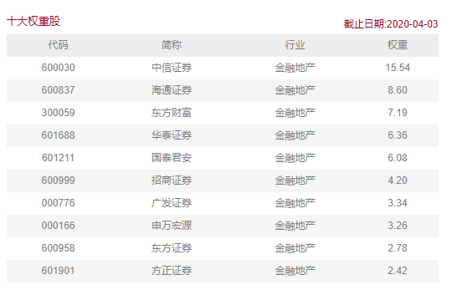

里面都是类似中信证券、海通证券、华泰证券这种券商类股票。券商公司的收入来源证券经纪、资管、投研。这个行业的营收特性决定了市场牛熊将会影响他的业绩，当然也影响他的股价走势。

**2、券商投资价值和300非银对比**

每次牛市前夕，股票成交量肯定会起来，那么券商经纪业务就会激增，新增开户数成倍数增长，而行情到来的时候，资管和投研需求也会增加。这是正面循环。

总之，牛市起步的时候，券商领涨。

那是不是长期持有券商股票到牛市就可以了呢？也不是，因为券商周期性非常大，可能几年不涨。如下图，如果15年买入券商股票没有止损的话现在亏的很惨。

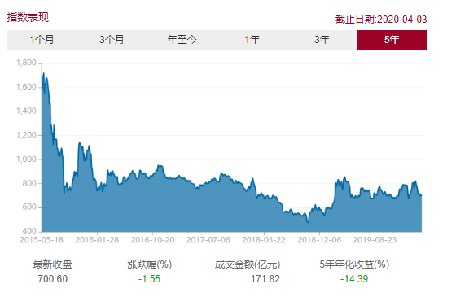

既然如此，为什么要投资这种指数呢？

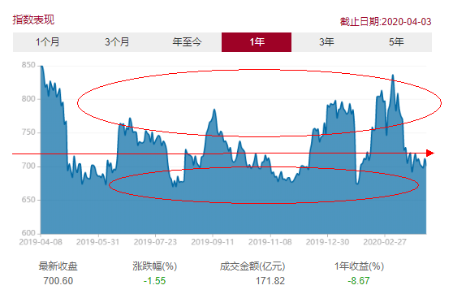

投资可以持有优质股权复利增值，也可以利用股市震荡波段获利。

**A股市场一般5年左右的熊市，漫漫熊途耐心坚守对于巴菲特这种现金流源源不断的投资者轻而易举，反正有钱就买，而对于普通投资者似乎并不现实，所以还是需要投资性买入，投机性卖出。**

这就是网格操作的核心，少部分资金利用市场震荡获利。除了投机，券商没有其他的价值。

对比历史总体收益率300非银优于券商，如果中长期投资，300非银更好。

**3、当前投资券商需要注意的问题**

当前券商短期处于升势，长期趋势仍旧向下，所以轻仓定投可以，一次建立大的头寸不适合。

不要总觉得券商涨起来利润多，如果下跌起来也是非常厉害的。

**券商指数目前最大的历史下跌幅度是44%，所以逆势定投最好控制节奏。选择做趋势的话，在升势并未确立之前就不要碰运气了。**

最后提醒一下：企业的复利主要还是来源于稳定的业绩和红利，而券商看行情吃饭，只有投机价值，没有投资价值，更倾向于中长期投资的朋友可以选择300非银。